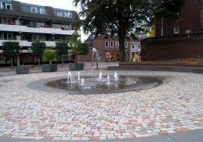
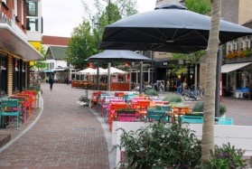
Bewonersoverleg ’t Centrum Correspondentieadres: Vuurdoornstraat 12, 5682 CP Best.
Telefoon: 0499- 371422 / 06-22959159
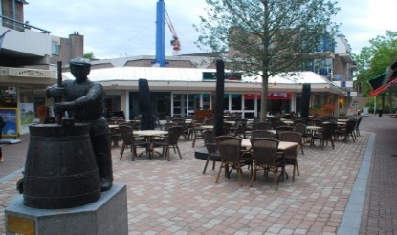
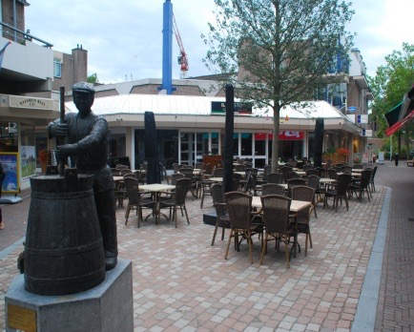
E Mail: n.drynd@gmail.com
U vindt ons ook op:
www.pleinbest.nl/groep/bewonersoverleg-t-centrum
Nieuwsbrief - 2018

In deze nieuwsbrief vindt u de volgende onderwerpen:
- Baby Dump terrein – vervolg bouwplannen  - Hondenpoep – overlast  - Achterpadverlichting  - Drone no-fly-zône  - Verkeer en snelheid  - Informatie / communicatie  - Werkgroep Vervoer en Verkeer  - Buurtbudget 2018  - Buurt Whatsapp | - Politiezaken + Melden van voorvallen  - Laseren 2018  - Gezocht Maaltijdbezorgers WBO  - Inloopspreekuur -vergaderdata Bewonersoverleg 2019  - Vacatures voor Bewonersoverleg  - Nieuwsbrief digitaal op Plein Best  - Meldkaart knelpunten in de wijk centrum  - Samenstelling Bewonersoverleg ´t Centrum  - Gedetailleerde info-resultaten laseren Hoofdstraat 4.12.2018

Bouwplannen terrein Babydump – stand van zaken
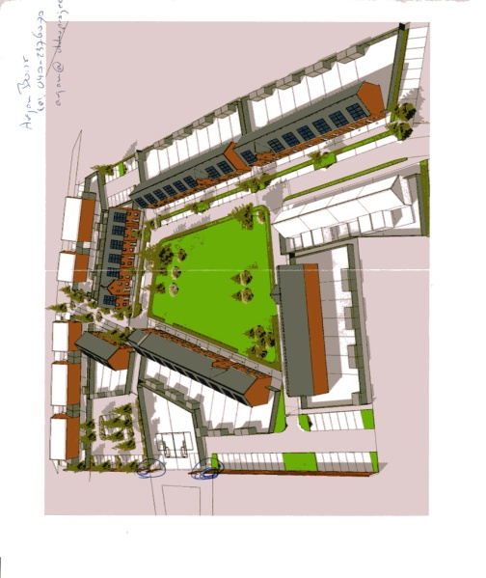
Op 11 oktober 2016 is er bij Quatre Bras door projectontwikkelaar OKKO met de omwonenden overlegd over de bouwplannen aan de Esdoornstraat / terrein Baby -Dump. Omwonenden werden in de gelegenheid gesteld om vragen te stellen. Wensen en opmerkingen konden worden gemaild aan de projectontwikkelaar. Van deze gelegenheid is door een aantal omwonenden gebruik gemaakt.
Reacties op de wensen hebben enige tijd op zich laten wachten.
Tussentijds is er door OKKO overlegd met omwonenden i.s.m. de scheidingsmuur.
Op 7 februari jl. zijn door projectontwikkelaar OKKO omwonenden uitgenodigd voor een “Inloopbijeenkomst” op 20 maart bij Quatre Bras om kennis te nemen van de herontwikkeling van de Baby -Dump. Het bestemmingsplan “Esdoornhof” werd door de gemeente in procedure gebracht.
Bemerkingen en bezwaren konden via de Zienswijze bij de gemeente kenbaar worden gemaakt. Omwonende(n) van de Bosseweg, Wingerdstraat en Vuurdoornstraat, Esdoornstraat, Nieuwstraat, Eetcafé FF en Domino’s Pizza hebben hiervan gebruik gemaakt en hun ‘zienswijze’ aan B&W gegeven op het ontwerpbestemmingsplan Esdoornhof.
Zo hebben bewoners van de Vuurdoornstraat ook hun voorkeur tot uitdrukking gebracht om bij de afscheidingsmuur Baby -Dump / Vuurdoornplein geen 4 woningen in een rij te bouwen maar 2 onder een dak met het verzoek de bouwstijl te laten overeenkomen met de woningen aan het Vuurdoornplein/ Vuurdoornstraat.
Anderen hebben hun zienswijze kenbaar gemaakt in samenhang met geluidoverlast, verminderen waarde huis, aantasten privacy, beperken uitbreidingsmogelijkheden en verkeershinder.
Esdoornhof
Vuur
doorn
plein

Op 27 augustus heeft OKKO het gewijzigde plan Esdoornhof gepresenteerd in de gemeenteraad, die over het bestemmingsplan heeft beslist op 10 september.
Vast te stellen was dat in dit plan de aanpassingen, zoals de blok van 2 aan het Vuurdoornplein zijn verwerkt. De andere vermelde zienswijzen zijn beoordeeld als ongegrond.
Het blijft afwachten in welke mate de stijl van de woningen overeenkomst gaan hebben met die aan het Vuurdoornplein en hoe de doorgangen voor fietsers en brommers er uit komen te zien..

Hondenpoep
Ondanks herhaald attent maken op het opruimen van hondenpoep, wordt vastgesteld dat het opruimen van de poep nog niet een normaal en geaccepteerd gedrag is van hondenbezitters. Klachten over de achtergelaten hondenpoep op diverse plaatsen worden nog ontvangen. Baasjes van honden die worden uitgelaten....
RUIM DE POEP OP EN MAAK GEBRUIK VAN EEN PLASTIC ZAKJE
of als je het plastic zakje ontbeert
RAAP DE POEP OP EN STEEK HET IN DE ZAK VAN JE JAS EN NEEM HET MEE :-((
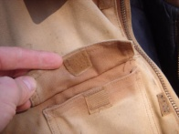
Achterpadverlichting
Ruim vier jaar gelden is de gemeente Best gestopt met het verstrekken van een financiële vergoeding en/of het gratis aan bieden van lampen en/of armaturen voor het verlichten van achterpaden. Daarmee worden bewoners zelf verantwoordelijk voor het onderhoud en verlichting van achterpaden. Het Bewonersoverleg ´t Centrum beschikt nog over een beperkte voorraad lampen. De vraag is of er nog behoefte bestaat aan achterpad verlichting. Uw mening kunt u aan ons kenbaar maken. Dat kunt u doen door een telefoontje of e-mail naar Cor van Loosdregt. (voor adres zie achterzijde Nieuwsbrief). Per bewoner dient er een ondertekende aanvraag ingediend te worden,wat door Bewonersoverleg 't centrum zal worden verzorgd.
Een aantal bewoners is reeds benaderd met bovenstaande vraag; hun aanvraag loopt nog.
Drone no-fly-zône
Wist u dat u de gemeente Best valt onder de zg. “Drone No-Fly -zones en dat je daarom om veiligheidsredenen geen gebruik mag maken van het vliegen met drones. Voor meer informatie waar je met een drones mag vliegen, kunt u zich informeren bij de rijksoverheid: Veilig vliegen met drones .
Op de site van de rijksoverheid treft u o.m. deze kaart aan die een beeld schetst waar wel/ niet met een drone mag worden gevlogen.
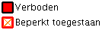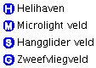

Verkeer en snelheid.
In de Nieuwsbrief hebben we meerdere keren aandacht besteed aan de 30 km zones in onze buurt. Eigenlijk mag en kan je nergens harder rijden van 30 km. Behalve op de Oude Rijksweg, daar is de max. snelheid 50 km.
Na de 30 km acties in Oranjestraat, Willem II straat, Kapelaan Jansenstraat, Salderes en Centrum is er in het afgelopen jaar weer aandacht gevraagd voor de toegestane snelheid. Met spandoeken van Veilig Verkeer Nederland en snelheidsmetingen op de Oude Rijksweg en het laseren op snelheid in het centrum.

We gaan ervan uit dat iedereen in de wijk doordrongen is van het feit dat 30 km de veilige snelheid is, in het centrum zelfs 15 km.
De omleiding t.b.v. de aanleg van de rotonde Koppelstraat komt ten einde. De gemeente heeft op verzoek een tijd lang verkeers-smileys geplaatst op de Oude Rijksweg, zodat ook hier iedereen doordrongen is van de snelheid van 50 km.
In december gaan we, als bewonersoverleg ’t Centrum, samen met de politie en VVN voor de tweede keer aandacht vragen voor de snelheid (15 km).
Als er bewoners zijn die alsnog behoefte hebben aan een 30 km sticker voor de (nieuwe) kliko. Er is nog stickers voorradig, neem even contact op met Frank Montulet 06-10954560.

Informatie en communicatie.
We leven in een tijd van internet en computer, smartphone, tablet etc.
Steeds meer communicatie verloopt via internet, of we dat nu leuk vinden of niet. Ook het bewonersoverleg ’t Centrum gaat digitaal, zoals dat heet.
In Best kennen we sinds dit jaar PleinBest.nl. Een initiatief om elkaar in Best te vinden. Een hulpmiddel om elkaar te vinden. Het bewonersoverleg is hier ook te vinden. Zoals Pleinbest zelf zegt ontmoeten, vinden en verbinden. De informatie is nog niet compleet, maar daar wordt aan gewerkt. Kijk maar eens op www.pleinbest.nl/groep/bewonersoverleg-t-centrum.
Buurtbudget 2018
Met de regeling Buurtbudget heeft de gemeente Best gestimuleerd dat actieve bewoners zelfstandig activiteiten kunnen ontwikkelen en uitvoeren die de leefbaarheid en/of sociale verbondenheid in de buurt verbeteren. De regeling Buurtbudget 2018 is aangepast. Vooralsnog gaat het Bewonersoverleg ´t Centrum er vanuit dat de regeling ook van toepassing is op 2019.
De gemeente heeft voor het buurtbudget in totaal € 40.000,-- inclusief btw begroot. Wanneer voor een eerste keer een buurt,-straat of wijkfeest of iets vergelijkaars wordt georganiseerd is hiervoor max. €500,-- beschikbaar. Het tweede jaar neemt het budget voor de activiteit af tot € 250,-- en wordt er tegelijk een andere activiteit vereist die bijdraagt aan de doelstellingen van het buurtbudget cq. verbeteren van leefbaarheid en/of sociale verbondenheid in de buurt. Voor de bijkomende activiteit is tegelijk weer € 200 beschikbaar. Alleen inwoners en vrijwilligersorganisaties uit Best kunnen een Buurtbudget aanvragen. Mocht u een activiteit willen opstarten dan moet u dit schriftelijk of digitaal doen via het aanvraagformulier op de gemeente website: www.gemeentebest.nl/buurtbudget
Voor informatie over de Buurtbudget Regeling zie Regeling-buurtbudget-2018.pdf
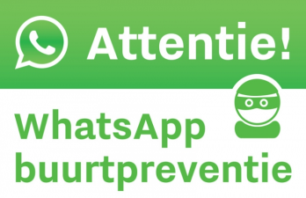
Verschillende wijken in Best kennen de BuurtWhatsApp. Samen met de gemeente en politie willen we als bewonersoverleg ’t Centrum dit ook voor onze buurt gaan opzetten. Voor informatie kijk op de website van de Gemeente Best, www.gemeentebest.nl/buurtpreventie.

Een BuurtWhatsApp - groep met buurtgenoten blijkt een zeer effectief middel tegen inbraken in de wijk. In vele wijken nam het aantal woninginbraken met ongeveer de helft af door een buurt-WhatsApp-groep. Uit cijfers van de politie blijkt dat inbrekers de wijk tegenwoordig veel vaker links laten liggen. Ben je geïnteresseerd in dit initiatief en wil je hier je bijdrage aan leveren neem dan contact op met het bewonersoverleg, of kom langs bij een van onze bijeenkomsten.
Politiezaken
- Najaar van 2017 werd een toename vastgesteld van woning –en auto-inbraken. Verondersteld wordt dat de inbraken tijdgebonden zijn.
- Eerder gesignaleerde overlast rond de Koetshuistuin is afgenomen en nu te kenmerken als rustig.
- Over de bocht nabij kerk - apotheek zijn opmerkingen gemaakt in de sfeer van onveilig. De politie verwoordt dat er geen en ook geen toename van ongelukken te melden zijn. Het noodgedwongen vertragen van het verkeer en de bussen leidt tot de gepaste vertraging en verhoogde oplettendheid.
- Gepland is ook in december 2018 in het centrum het doorgaande verkeer auto’s, bromfietsen en fietsers te laseren wat betreft de snelheid.
Laseren Hoofdstraat, 4 december 2018
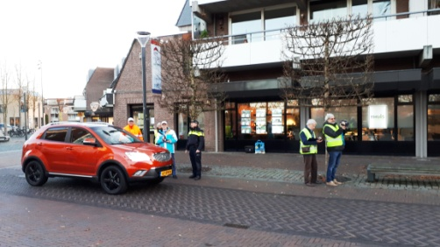

Op dinsdag 4 december 2018 zijn er snelheidsmetingen gehouden op de Hoofdstraat te Best en wel op het weggedeelte gelegen binnen het woonerf, waar een maximum snelheid geldt van 15 km per uur. De meldingen zijn gehouden door Veilig Verkeer Nederland -Zuid samen met het Bewonersoverleg ´t Centrum, en wijkagent brigadier Tonny Vermulst. De snelheidsmetingen zijn op twee momenten gerealiseerd en wel van 7.37-8.50 uur en van 16.30 tot 17.30 uur.
Resultaten metingen:
- in de ochtend: 121 metingen waarvan 74 van max.15 km/uur( 61,6%) en 47 metingen boven de 15 km/ uur (38,84%)
- In de namiddag/avond: 192 metingen, waarvan 129 metingen van max.15 km/ uur (67,19%) en 63 metingen boven de 15 km/uur (32,81%)
Voor meer gedetailleerde informatie over de resultaten zie onder aan de Nieuwsbrief.

Gezocht Maaltijdbezorgers WBO
WBO is druk op zoek naar vrijwilligers die het fijn vinden om bij medeburgers maaltijden te bezorgen.
Mocht u hierin geïnteresseerd zijn, neem dan contact op met Peter de Leeuw bij wbo.
Adres: Bestwijzer – Infopunt, Zonnewende 173 (voorheen Nazarethstraat), 5683 AB Best.
0499 770110 of via @ p.de.leeuw@wbo.nl

Herhaling oproep Vacatures Bewonersoverleg ´t Centrum: belangstellende vrijwilligers gezocht.
Het Bewonersoverleg ´t Centrum zoekt nieuwe kandidaten. Zoals eerder in de Nieuwsbrieven vermeld, zijn er binnen het bestuur vacatures ontstaan. Belangstellenden voor deelnemen aan het Bewonersoverleg ´t Centrum -kunnen zich opgeven bij Nico Droog. 0499 -371422/ 06-22959159 of n.drynd@gmail.com
Nieuwsbrief BCO- worden vanaf heden geplaatst op Pleinbest.nl
De Nieuwsbrief van het Bewonersoverleg ´t Centrum wordt voortaan geplaatst op Plein Best en niet meer huis aan huis verspreid.
Adres: www.pleinbest.nl/groep/bewonersoverleg-t-centrum.

Vergaderdata bewonersoverleg en inloopspreekuur in 2019
Het inloopspreekuur en het Bewonersoverleg ´t Centrum vinden plaats op de woensdagen op:
6 februari, 3 april, 5 juni, 4 september en 6 november,
om 20.00 uur in het buurthuis ‘t Centrum, Spar 4.
Het eerste half uur is er een inloopspreekuur waar u, zonder afspraak, kunt binnenlopen, om uw knelpunten en/of wensen kenbaar te maken. Verder kunt u natuurlijk ook contact opnemen met een van de leden van het bewonersoverleg of een e-mail sturen naar het secretariaat.
n herstellen bij een hartstilstand. Dit gebeurt door het geven van een elektrische schok.
Meldingen aan het Bewonersoverleg
Wilt u iets melden aan het Bewonersoverleg, dan kunt u onderstaande meldingskaart gebruiken of mailen naar
N. Droog (n.drynd@gmail.com).
Het inloopspreekuur bezoeken of mailen kan mag ook.
MELDINGSKAART WIJKKNELPUNTEN BEWONERSOVERLEG ´T CENTRUM

Naam: _________________________________________
Adres: _________________________________________
Tel: _________________________________________
E mail: ________________________

Onderwerp: ________________________

Samenstelling Bewonersoverleg ’t Centrum

Naam | Adres | Telefoon | E mail
Liesje Mulder | Esdoornstraat 19 | 0499-850180 | liesjemulder@ziggo.nl | Penningmeester
Nico Droog | Vuurdoornstraat 12 | 06-22959159 | n.drynd@gmail.com | Wnd secretaris
Cor van Loosdregt | Vuurdoornstraat 10 | 06-43908043 | cor.vanloosdregt@gmail.com | lid
Chris Neggers | Nieuwstraat 36 | 0499-371356 | ccjneggers@onsbrabantnet.nl | lid
Frank Montulet | Oranjestraat 104 | 06-10954560 | frankmontulet@gmail.com | Voorzitter -lid
VACATURE | VACATURE | VACATURE | VACATURE |  | VACATURE

Gedetailleerde info-resultaten laseren Hoofdstraat 4.12.2018

Op dinsdag 4 december 2018 zijn er snelheidsmetingen gehouden op de Hoofdstraat te Best, op het weggedeelte gelegen binnen het Woonerf, alwaar een maximum snelheid geldt van 15 km p/uur. De metingen zijn gehouden i.s.m. het bewonersoverleg ‘t Centrum en de wijkagent brigadier Tonny Vermulst.
De 1e snelheidsmeting werd gehouden van 07.37 tot 08.50 uur. Er werden 2 Laserguns gebruikt om in beide richtingen te kunnen meten.

Er werden de volgende snelheden vastgesteld:
Totaal: 121 metingen, waarvan 74 metingen van max. 15 km/uur (61,16 %) en 47 metingen boven de 15 km/uur (38,84 %).

Overtredingen:
Personenauto’s, 16 metingen waarvan 12 te hard (75 %)
Aantal boven de 15 km p/uur : 6
Aantal boven de 20 km p/uur : 2
Aantal boven de 25 km p/uur : 4

Bedrijfsauto’s, 2 metingen, beiden te hard (100 %)
Aantal boven de 15 km p/uur : 0
Aantal boven de 20 km p/uur : 2
Aantal boven de 25 km p/uur : 0

Vrachtauto’s, 3 metingen, alle 3 te hard (100 %)
Aantal boven de 15 km p/uur : 2
Aantal boven de 20 km p/uur : 1
Aantal boven de 25 km p/uur : 0

Bromfietsen / Snorbromfietsen, 7 metingen, alle 7 te hard (100 %)
Aantal boven de 15 km p/uur : 4
Aantal boven de 20 km p/uur : 3
Aantal boven de 25 km p/uur : 0

Fietsen/ E-bikes, 83 metingen, waarvan 22 te hard (26,51 %)
Aantal boven de 15 km p/uur : 15
Aantal boven de 20 km p/uur : 7
Aantal boven de 25 km p/uur : 0

Bijzonderheden: 1 personenauto bleek géén bestemmingsverkeer te zijn.
De 2e snelheidsmeting werd gehouden van 16.10 tot 17.30 uur. Er werden 2 Laserguns gebruikt om in beide richtingen te kunnen meten.

Er werden de volgende snelheden vastgesteld:
Totaal: 192 metingen, waarvan 129 metingen van max. 15 km/uur (67,19 %) en 63 metingen boven de 15 km/uur (32,81 %).

Overtredingen:
Personenauto’s, 17 metingen waarvan 7 te hard (41,18 %)
Aantal boven de 15 km p/uur : 3
Aantal boven de 20 km p/uur : 4
Aantal boven de 25 km p/uur : 0

3 personenauto’s bleken géén bestemmingsverkeer te zijn en 4 personenauto’s keerden vermoedelijk bij het zien van de controle op het Dorpsplein en reden terug richting Nieuwstraat.

Bedrijfsauto’s, 9 metingen, waarvan 1 te hard (11,11 %)
Aantal boven de 15 km p/uur : 1
Aantal boven de 20 km p/uur : 0
Aantal boven de 25 km p/uur : 0

Vrachtauto’s, 0 metingen,
Aantal boven de 15 km p/uur : 0
Aantal boven de 20 km p/uur : 0
Aantal boven de 25 km p/uur : 0

Bromfietsen / Snorbromfietsen, 10 metingen, waarvan 8 te hard (80 %)
Aantal boven de 15 km p/uur : 2
Aantal boven de 20 km p/uur : 4
Aantal boven de 25 km p/uur : 2

Fietsen/ E-bikes, 155 metingen, waarvan 46 te hard (29,68 %)
Aantal boven de 15 km p/uur : 34
Aantal boven de 20 km p/uur : 10
Aantal boven de 25 km p/uur : 2

Speed-pedelec: 1 meting, reed 30 km p/uur (100 %)

Bijzonderheden: 3 personenauto’s bleken géén bestemmingsverkeer te zijn en 4 personenauto’s keerden op het Dorpsplein vermoedelijk bij het zien van de controle en reden terug richting Nieuwstraat.

Best, 4 december 2018
Anton Kon
Snelheidsmeter bij VVN-Zuid
Tel. 06 – 11368225
Email: verkeersregelaarvvnbest@hotmail.com

